**TC810直播设备调试须知**

**调试前烦请仔细阅读**

**务必妥善保存购买订单号**

**联系对接专属客服，建立微信技术群协助调试**

**★★★注意：调试需要凭订单号★★★**

**《安装教程、直播问题解答和驱动下载地址**

**<http://www.tchdsh.com/》>**

**无订单号需要收取调试费：**

**（设备799/年 单反1999/年）**

**TC810调试须知：调试前请仔细阅读**

**一、调试前事项说明：**

1. 收到产品，小心拆开设备，调试期间请妥善保存好原产品包装盒。
2. 规定期限内，调试不满意可以使用原包装发回，给予退货。雅马哈、莱维特、艾肯声卡麦克风一定要使用原包装盒退回，否则单品--无法退货！！！
3. 全套设备不防水！
4. 调试中，切勿使用手掰动镜头，导致云台损坏设备异常，需要遥控器调整方向位置。
5. 技术服务时间每天9:00-23:00，非服务时间没有技术在线，望各位谅解！

二、调试中注意事项：

1、直播间调试过程中、需要灯光全开和直播时候处于同一环境调试。

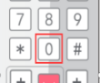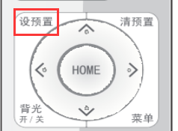

2、设置每次开机位置，调到需要直播的位置，先按“设预置 接着按0”。

3、设置直播展示位：先按“设预置  接着 按 1-9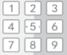 任何一个数字”然后按我们想要的位置就按设置的对应数字。

4、多台摄像机使用同一遥控器设置方法：断电后设置“依次按*再按#再按F2”以此类推设置F3 F4，设置时候其它摄像机断电。

**三、调试后注意事项**

1、直播间不能有自然光、外界光干扰、每次光线变化，都需要重新调试。

2、调试完毕后灯光的亮度、位置不可改变、摄像机的位改变，需要重新调试。

3、直播间调试完毕后，每次直播完毕建议摄像机断电，避免通电状态吸附电子垃圾影响清晰度。

4、需要提醒技术固定开机位置；有必要的需要设置好预设位、直播位置；有现场技术的，需要学习简单操作设备、添加视频、摆放灯光、设置预设位，做到可以操作设备、调试设备为佳！

**下面810的连接方法（视频教程：http://www.tchdsh.com/help/1/5/14/20.html）**

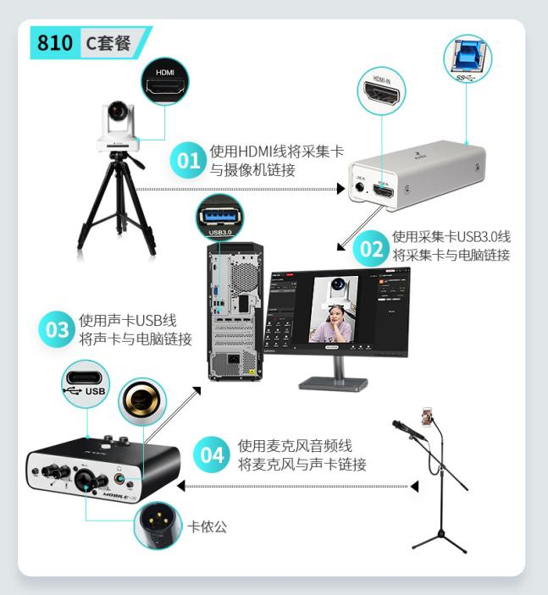

**电脑配置参考：**

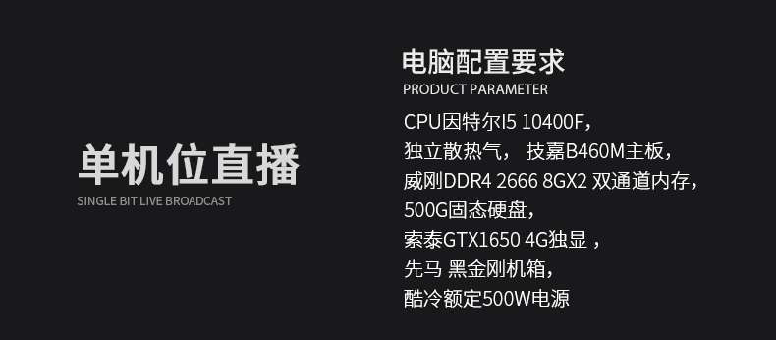

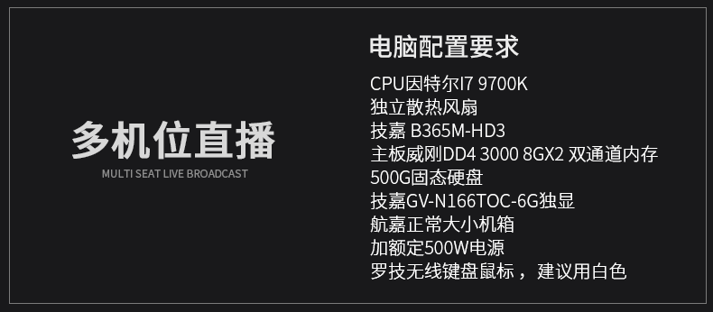

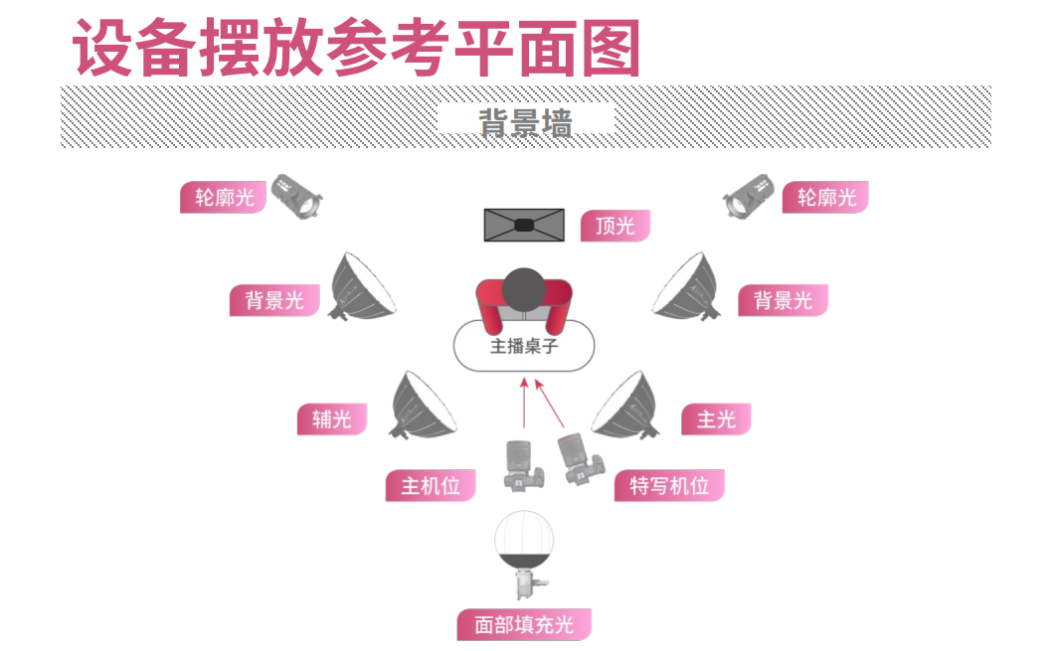**设备摆放参考：**

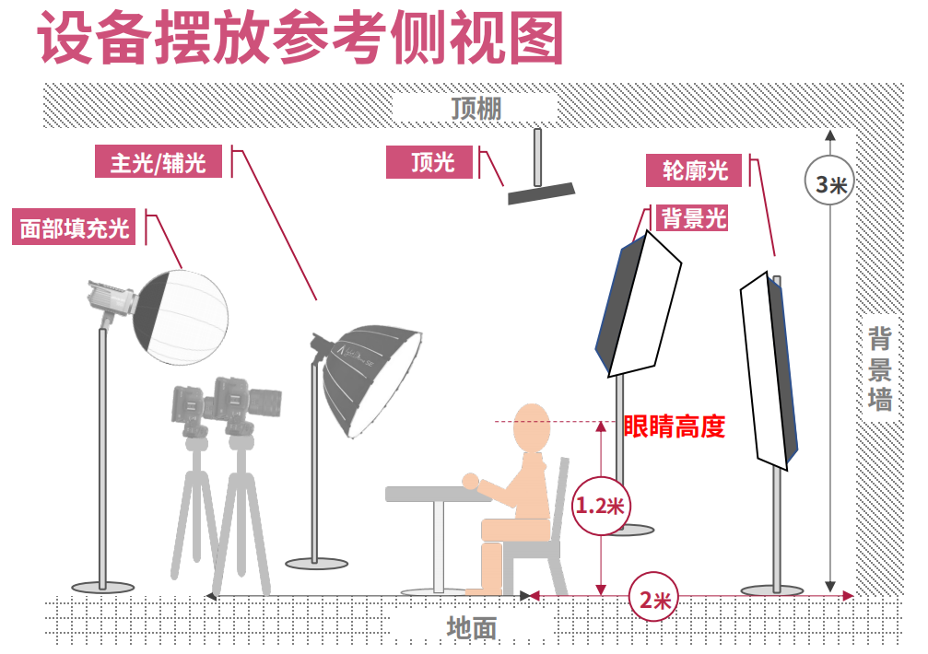

**双机位摆放参考：**

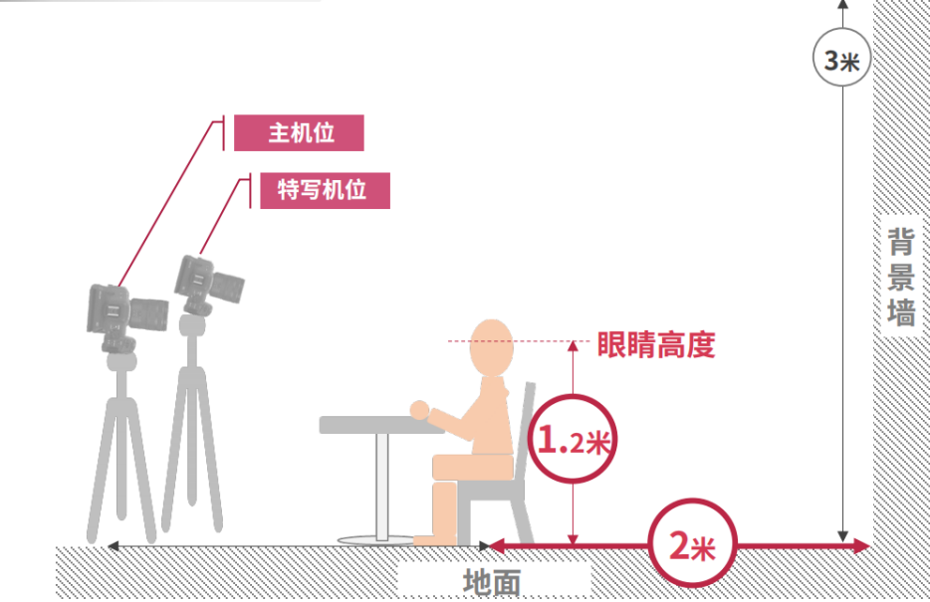

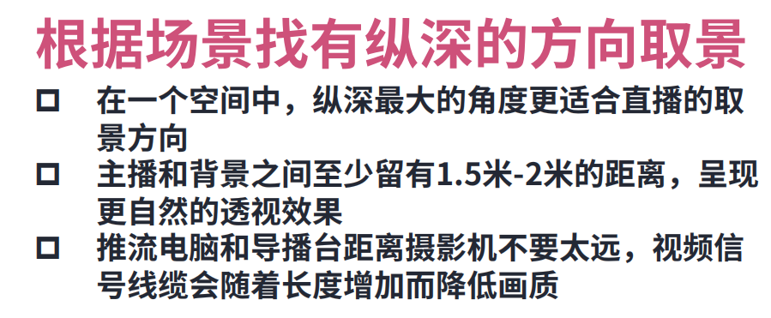

**灯光调试参考：**

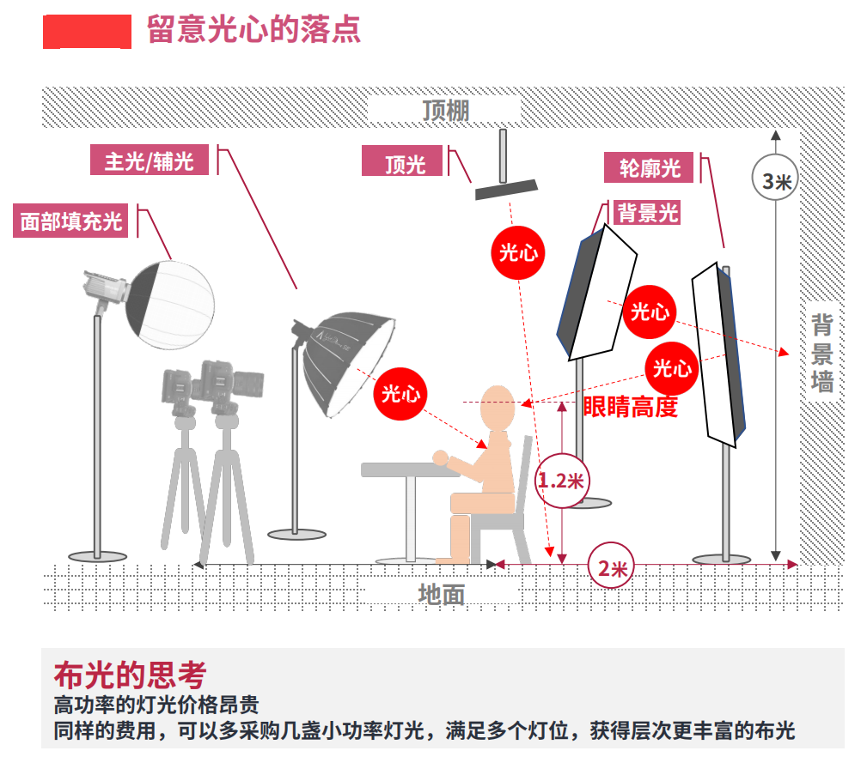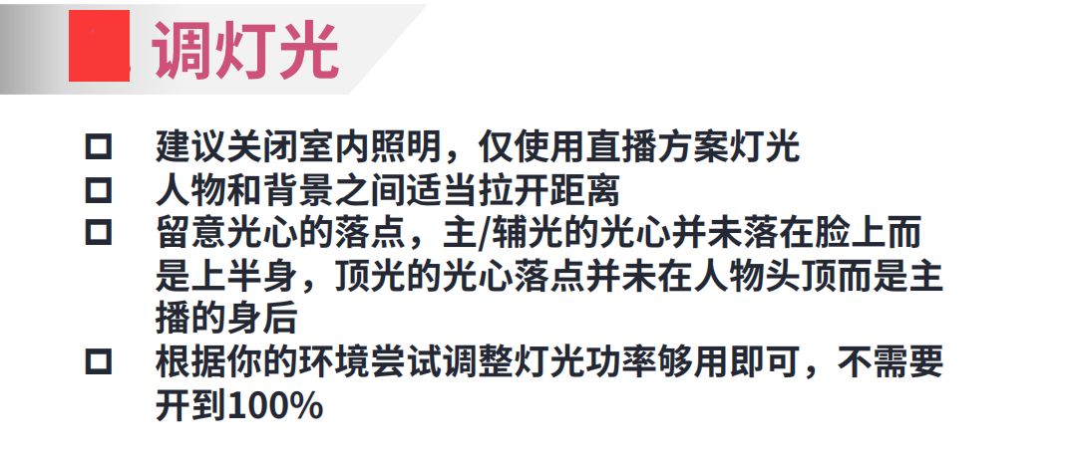

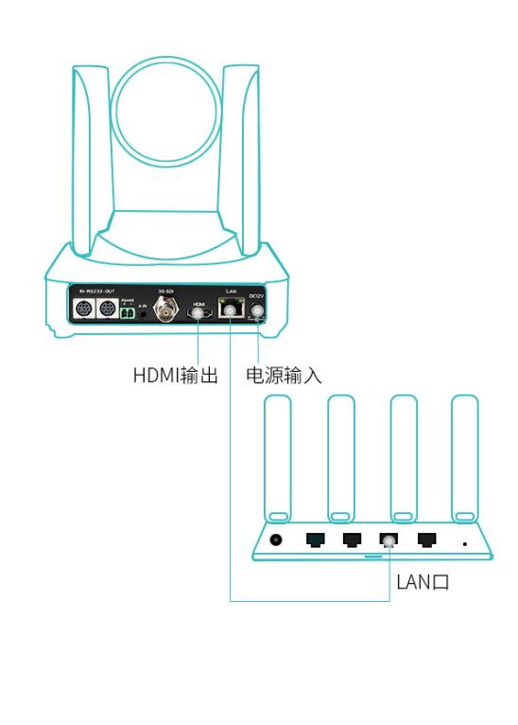

**调试期间，可以使用一根网线连接摄像机的网口与路由器或交换机的LAN口对接，让调试更便捷、更简单、更迅速，我们工程师可以通过后台调试不影响直播就可以调试**

**右图为连接方法**

**TC-990S相机参数快速调试说明 ：**

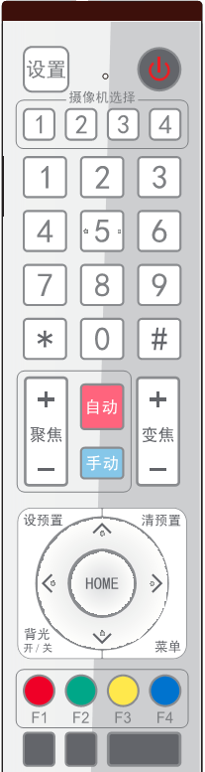**1、待机键（非切断电源）**

长按3S后摄像机进入待机模式，再次长按3S后摄像机重新进行自检并回到HOME位置，若设置0号预置位，则12S内无任何操作，云台转到0号预置位位置。

**2**、**摄像机选择**

选择需要控制摄像机的地址号

**3、数字键**

设置或调用0-9号预置位

**4、*键、#键**

**5、聚焦控制按键：调节聚焦**

【自动聚焦】: 进入自动聚焦模式

【手动聚焦】: 切换摄像机聚焦方式为手动；可通过按建【聚焦+】或【聚焦-】

**6、变焦控制按键**

【变焦】＋：镜头拉窄角；【变焦－】：镜头拉广角

**7、设置、清除预置位键**

**设置预置位：保存一个预置位，**设预置+数字键（0-9）即设置相应数字键

**预置位取消：清除一个预置位，**清预置+数字键（0-9）即取消相应数字键

**8、云台控制按键**

上下左右箭头：控制云台上下左右转动

【HOME】键：云台回到中间位置或进入下一级菜单

**9、背光补偿控制按键**

背光开/关： 打开或关闭背光

**10、菜单键**：进入/退出OSD菜单或返回上一级菜单。

**11、摄像机红外遥控地址设置**

【*】+【＃】+【F1】：1号地址 【*】+【＃】+【F2】：2号地址

【*】+【＃】+【F3】：3号地址 【*】+【＃】+【F4】：4号地址

**参数设置：**

1. 首先用遥控器对准摄像机按：“菜单键”，此时屏幕上会显示菜单选项。这些选项中只有“相机参数”选项需要调，其它选项不要动。**（注：该教程所有操作都是通过遥控器按键进行，常用按键介绍：菜单：既是菜单键，也是返回键；HOME：确认键；）**
2. **选择“相机参数”，在该选项中首先找到“风格”选项，并将其改为“默认”风格（改好之后切勿再去调整这个选项，一旦“风格”更改所有参数随之改变）；**
3. 首先选择“曝光”选项，将“曝光模式”改为“手动模式”，此时只需调整“快门”和“光圈”；“增益”和“动态范围”分别为0和4，这两个参数是固定不变的，不需要调。
4. 快门的分母越大画面越暗，建议在80-120左右，
5. 光圈的数值越大画面越暗，建议在1.8-4.8左右，
6. 如果快门和光圈数值偏离“建议数值范围”较远，就需要调整灯光的亮度和距离，（直播区每个方向的“光通量”尽量保持均衡）

调好之后按“菜单键”返回上一层

1. 选择“图像”选项，在该选项中通常只需要调整“锐度”选项，建议数值范围2-7,如在直播产品中或者背景墙含有条纹或方格状图形，锐度值可以调小一些。

调好之后按“菜单键”返回上一层

1. **选择“降噪”选项，在该选项中将“动态坏点”调为关闭状态；“2D”和“3D”数值有一定磨皮效果，如果对清晰度要求较高建议将这两项参数都调成1。**

**调好之后按“菜单键”返回上一层**

选择“聚焦”选项，首先将“聚焦模式”改为自动模式；“聚焦区域”改为全部（如果展示的产品是珠宝类小物件，此选项建议改为中）；“聚焦灵敏度”改为低（如果展示的产品是珠宝类小物件，此选项建议改为高）；

调好之后按“菜单键”返回上一层

1. **最后选择“颜色”选项，该选项也是调试最关键的一个环节，共有4种模式，分别是：自动、手动、一键白平衡和指定色温模式。这几种模式下的“饱和度”和“色度”默认值分别为100%和7，色度7是固定值，不建议修改，饱和度可以根据产品颜色饱和程度适当调整，不能偏离默认值太远。**
2. 首先选用“一键白平衡模式”，然后遥控器对准摄像机按“HOME”键，待其自行校正，观察校正后的颜色与实际是否一致，若颜色一致，则遥控器连续按“菜单”键返回，调试结束。
3. 若颜色不一致，则选用“指定色温模式”，选择并调整“色温”数值，将色温调到一个让画面看上去不蓝、不黄的数值，若颜色一致，则遥控器连续按“菜单”键返回，调试结束。
4. 若颜色不一致，则选用“手动模式”（尽量不要使用该模式，通常在灯光和直播环境比较特殊的情况下使用），通过调整“蓝增益”和“红增益”数值将直播区域的颜色调正（非专业人也不建议使用该模式）。颜色调好之后，遥控器连续按“菜单”键返回，调试结束。
5. 自动模式，该模式通常在移动的直播场景中使用，因直播过程中的灯光和直播环境一直在变换，所以需要使用“自动模式”来适应不同的直播场景。

**颜色校正专用纸，拿调试纸镜头前20cm处，满屏覆盖，根据技术指挥矫正**